**Дата:** 25.01.2022. **Клас:** 4-А **Вчитель:** Мугак Н.І.

**Урок:** математика

**Тема. Розв’язування задач на спільну роботу. Визначення тривалості події з одиницями часу, пояснення обчислень.**

**Мета:** вдосконалювати вміння розв’язувати задачі, формувати вміння знаходити значення виразів, перетворювати числа; розвивати математичну компетентність, пам’ять, мислення, математичне мовлення; виховувати наполегливість, дисципліну, працьовитість, колективізм.

**Обладнання:** мультимедійний комплект

***Конспект уроку***

**І. Організація класу**

1. Створення позитивного психологічного клімату.

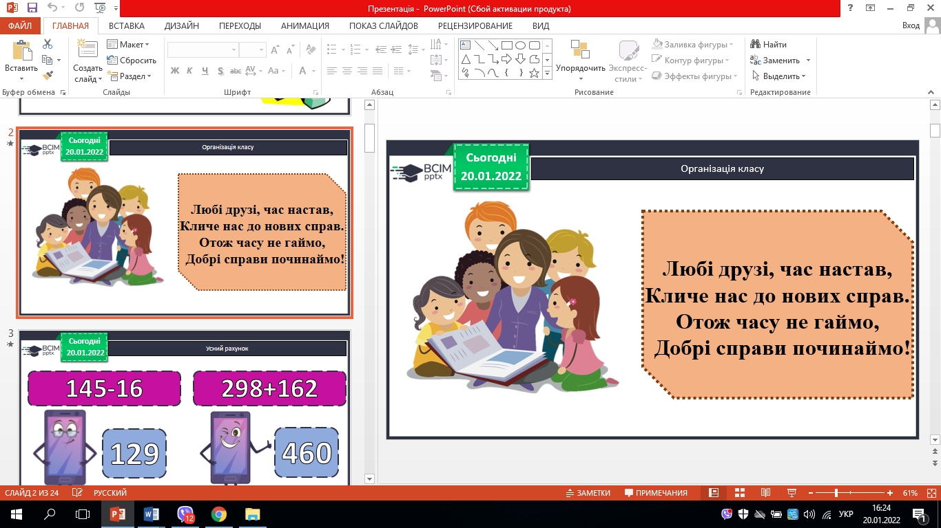

**ІІ. Актуалізація опорних знань**

Перевірка домашнього завдання (№117,№118).

**ІІІ. Мотивація навчальної діяльності**

1. Хвилинка каліграфії.

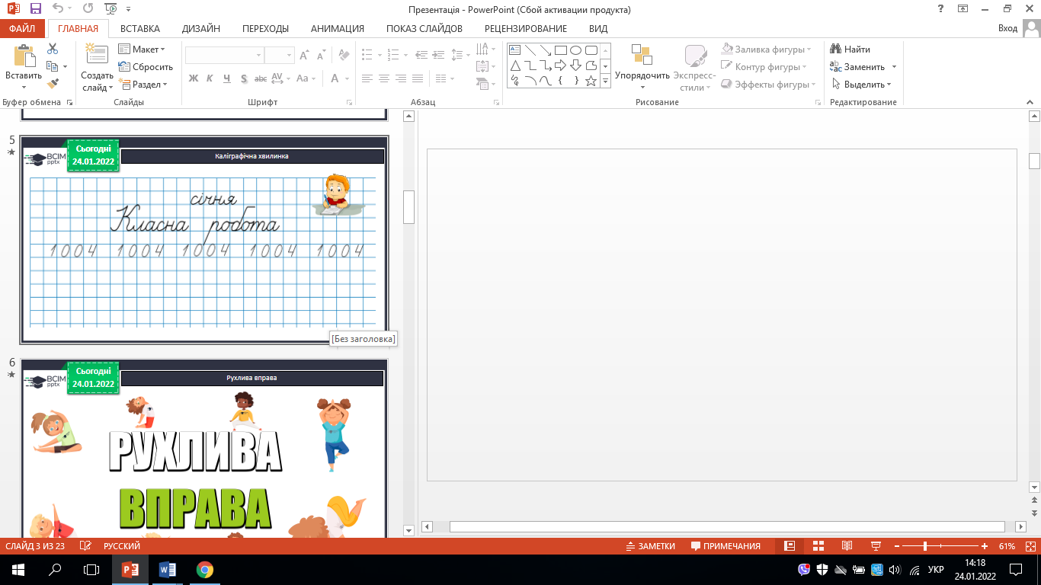

1. Усне обчислення.

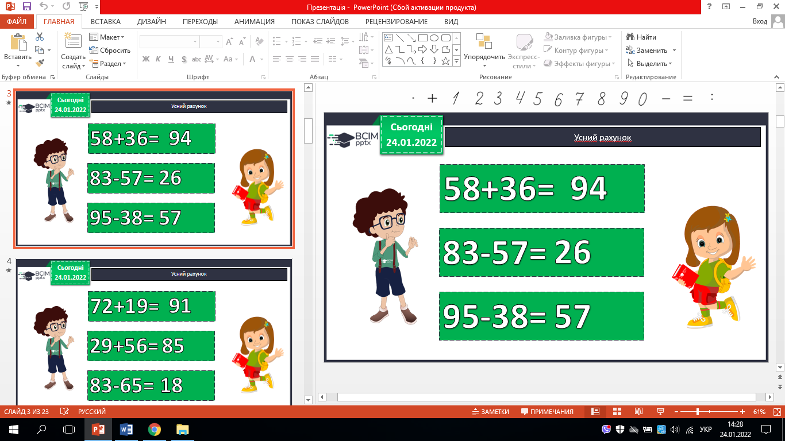 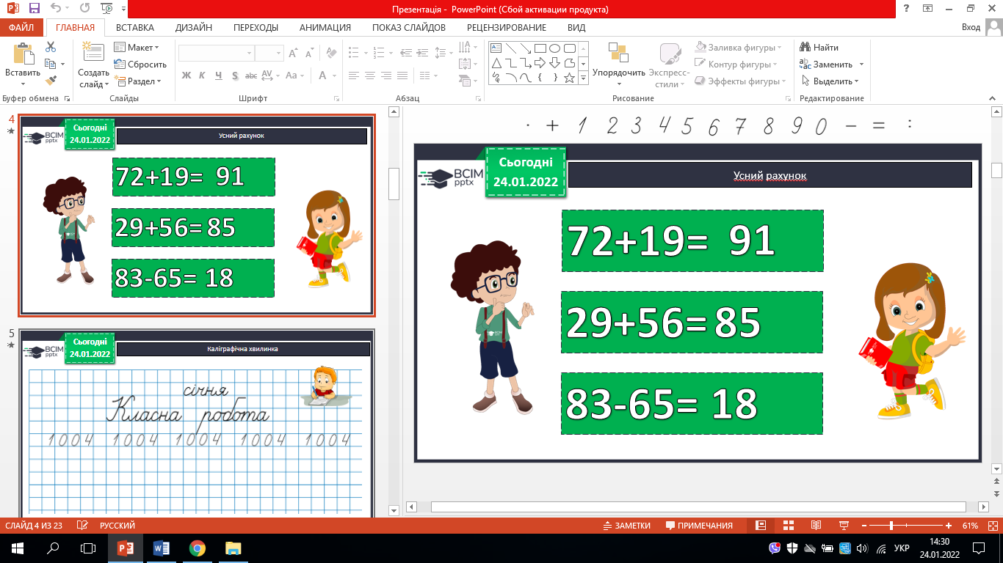

1. Робота з підручником.
2. № 119 – усно.

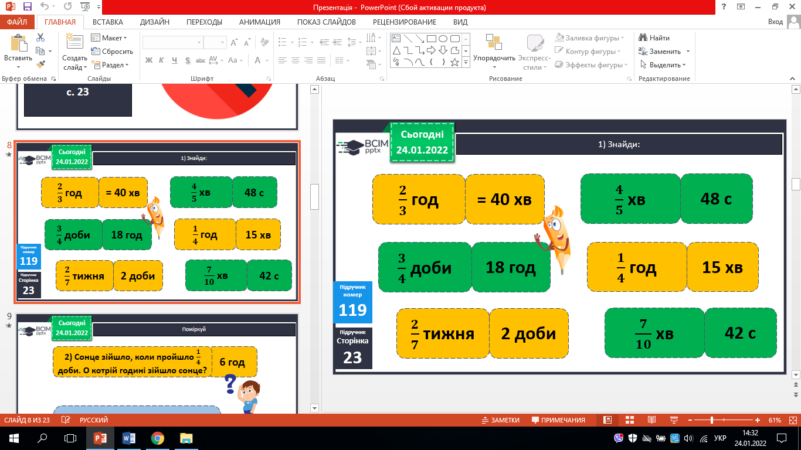 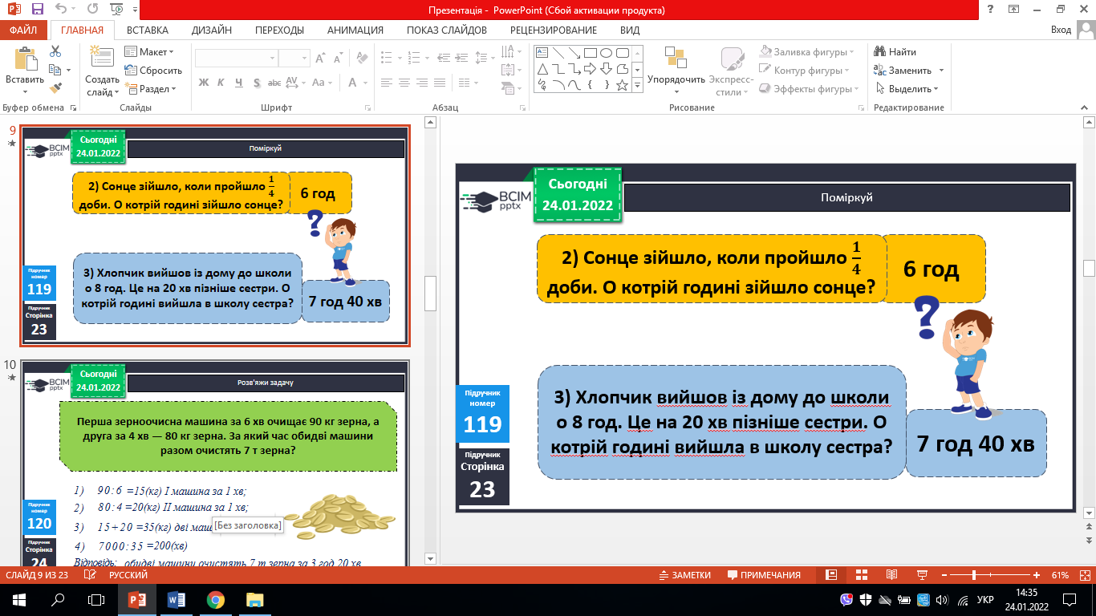

1. Розв’яжи задачу № 120.

1 машина за 6 хв – 90 кг

2 машина за 4 хв – 80 кг

Разом за ? хв – 7 т

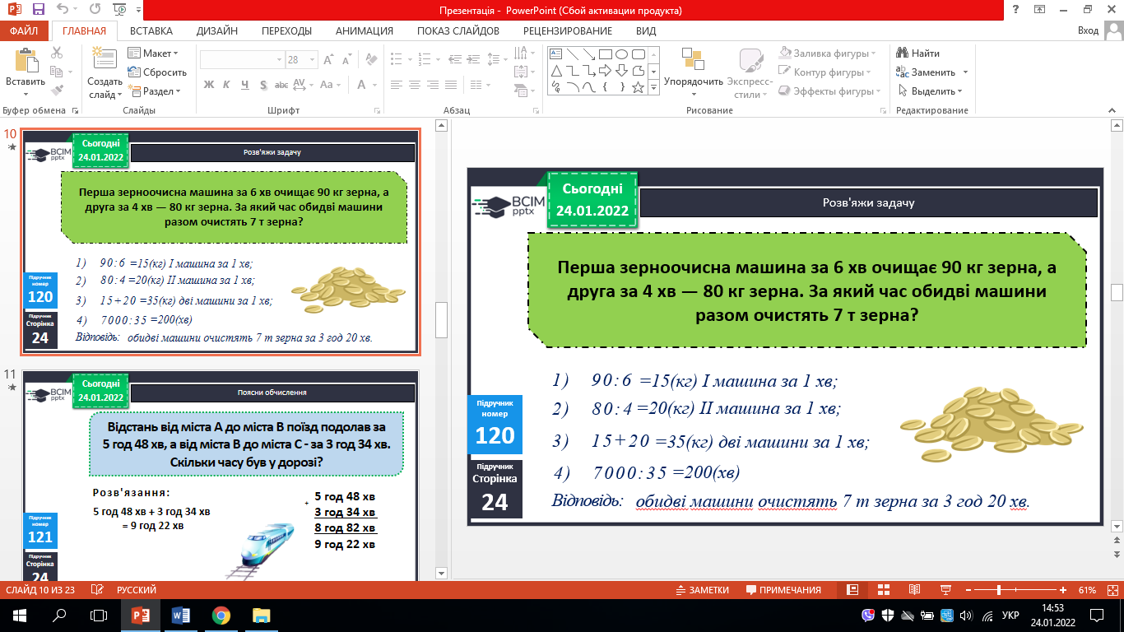

1. Розглянь обчислення в задачі № 121 (усно).

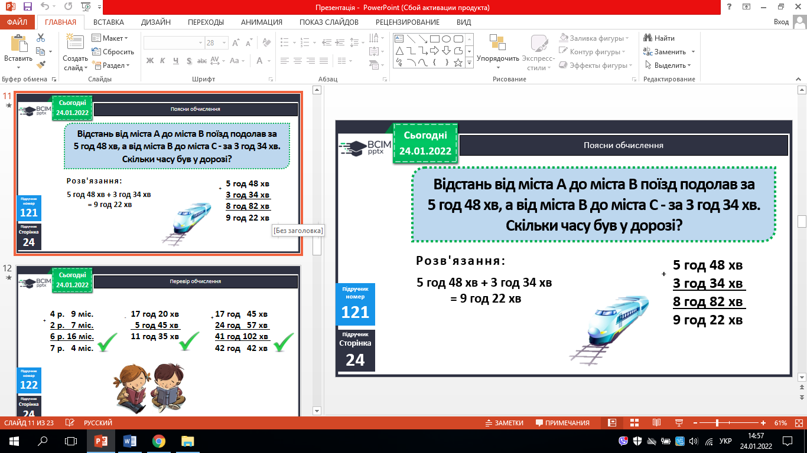

1. Перевір обчислення № 122 (усно).

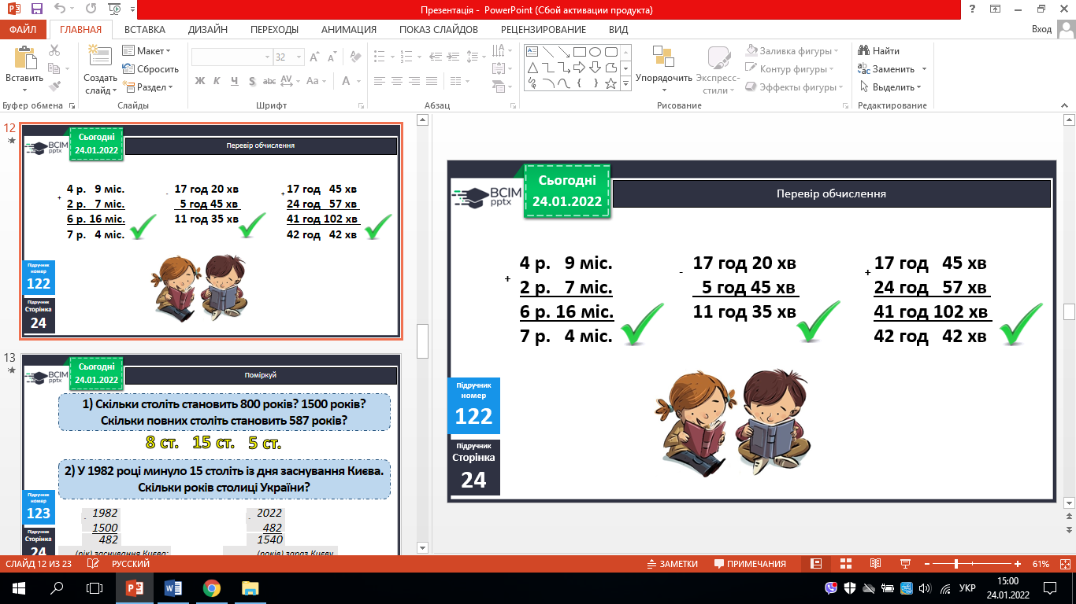

1. 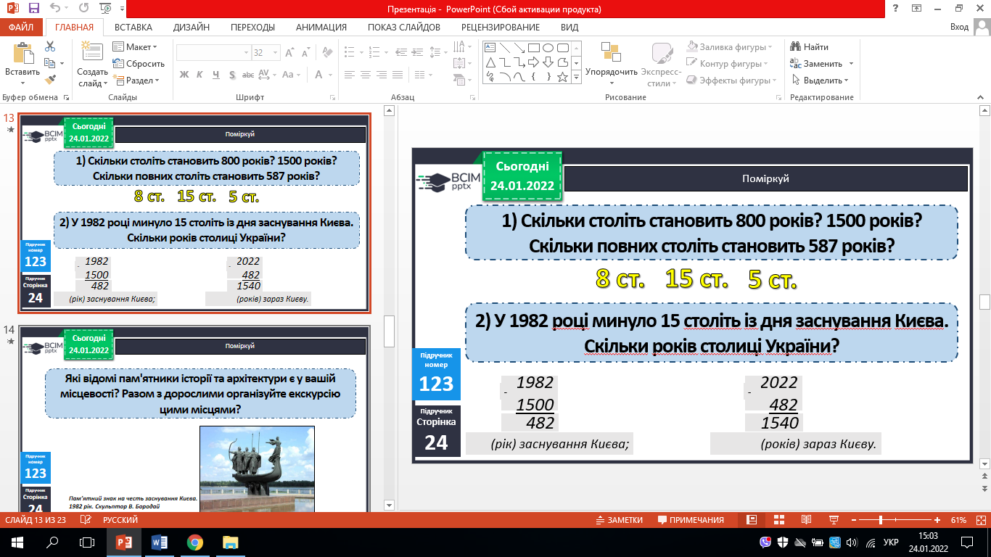Розв’яжи задачі № 123 – усно.
2. 8 ст.;15 ст.; 5 ст. 2)
3. Розв’яжи задачі № 124.

1 хв = 60 с

10 с – 12 уд.

1 хв - ? уд.

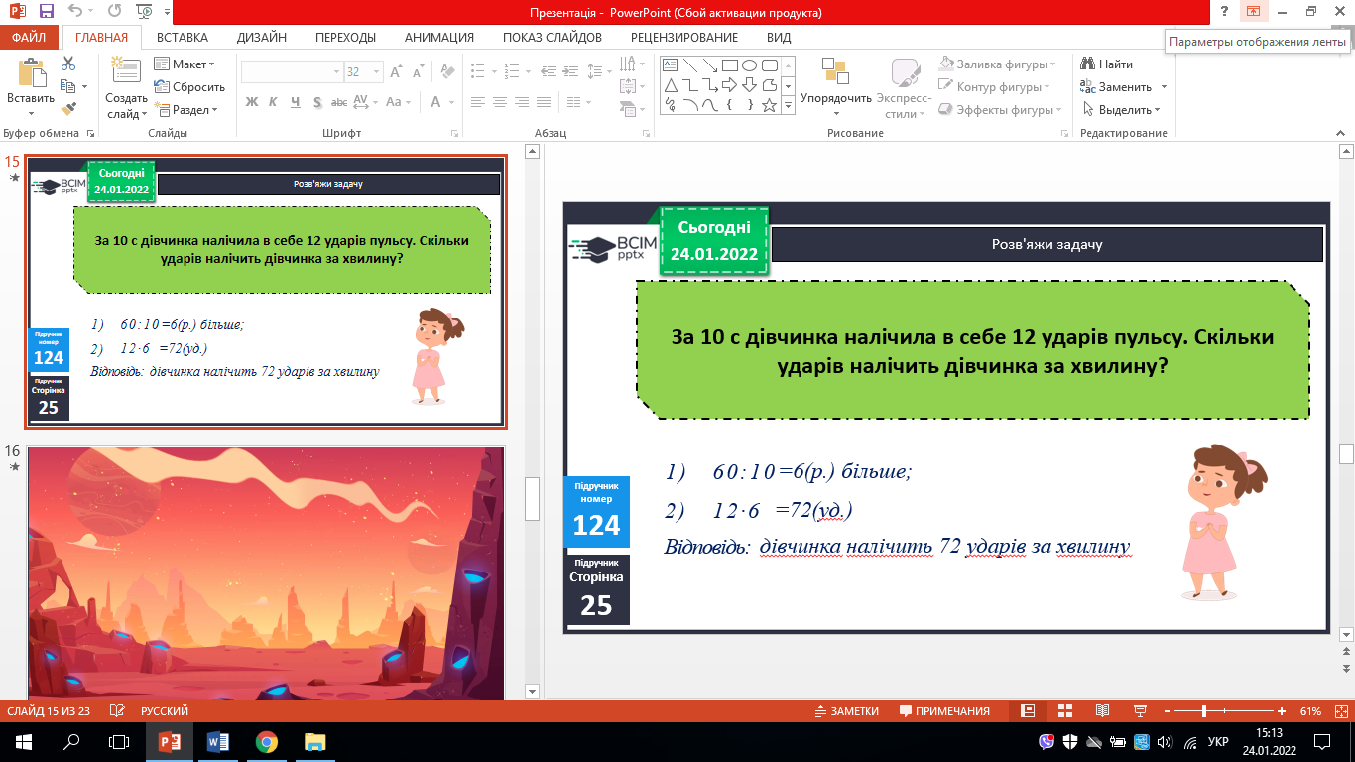

1. Обчисли письмово (самостійно).

15 хв 35 с + 14 хв 48 с =

42 хв 42 с – 24 хв 57 с =

**V. Домашнє завдання**

С. 25, № 126, № 127.

***Роботи надсилаємо на Human або*** [***nina.mugak1@gmail.com***](mailto:nina.mugak1@gmail.com)